杭州电子科技大学继续教育学院
本科毕业论文
（2026届）
题 目 | 基于Spring Boot框架的零食仓库管理平台设计与实现
站点名称 | 金华职业技术大学
专 业 | 计算机科学与技术
班 级 | 2024函授专升本计算机科学与技术(4001)班
学 号 | 2414009400056
学生姓名 | 邵振扬
指导教师 | 张聪
完成日期 | 2026年5月

诚 信 承 诺

我谨在此承诺：本人所写的毕业论文《基于Spring Boot框架的零食仓库管理平台设计与实现》均系本人独立完成，没有抄袭行为，凡涉及其他作者的观点和材料，均作了注释，若有不实，后果由本人承担。

承诺人（签名）：
2026年4月30日
摘 要
随着我国经济社会发展，现在人群对于零食消费要求越来越高，尤其是好想来的零食店的崛起，使得零食销售、零食库存管理等需求也越来越多，但现在零食仓库的管理效率不高，进而使得零食从储存到销售整个环节都出现了严重的不足，因此设计并实现了一个零食仓库管理平台。
该系统采用BS架构设计，前端基于Vue和Jsp实现网站页面功能实现，后端采用Spring Boot框架实现系统功能模块化，设计了零食信息管理、客户信息管理、零食商品出入库管理、仓库信息管理、供应商信息管理等功能。此外，还使用MySQL存储系统产生的数据。最后，通过对系统采用系统化测试，该系统不仅能够为能够高效完成零食商品管理的所有功能，还能防止整个系统在数据操作过程中出现严重的操作错误，同时该系统没有Bug，可正常使用。

关键词：MySQL；零食；Vue；Spring Boot
ABSTRACT
With the development of China's economy and society, people now have increasingly high demands for snack consumption. Especially with the rise of snack shops like Haoxianglai, there is a growing demand for snack sales and inventory management. However, the current management efficiency of snack warehouses is not high, leading to serious deficiencies in the entire process from storage to sales. Therefore, a snack warehouse management platform has been designed and implemented.
Overall, the system is designed using a BS (Browser/Server) architecture. The front end utilizes Vue and JSP to implement website page functionalities, while the back end employs the Spring Boot framework to modularize system functionalities. It encompasses features such as snack information management, customer information management, snack product inventory management, warehouse information management, and supplier information management. Additionally, MySQL is employed to store the data generated by the system. Finally, through systematic testing, the system not only efficiently manages all snack product management functions but also prevents severe operational errors during data processing. Furthermore, the system is bug-free and can be used normally.

Key words：MySQL；Red Scenic Spots；Vue; Spring Boot
目 录
1 绪论 1
1.1 研究背景及意义 1
1.2 国内外研究现状 1
1.3 主要研究内容 2
1.4 论文组织结构 3
2 相关理论知识 4
2.1 Spring Boot开发框架 4
2.2 Vue.js前端框架 4
2.3 MySQL数据库 4
2.4 ECharts数据可视化 4
3 系统需求分析 6
3.1 可行性分析 6
3.1.1 技术可行性分析 6
3.1.2 经济可行性分析 6
3.1.3 社会可行性分析 6
3.2 系统功能需求分析 6
3.3 零食管理流程图设计 7
3.4 系统非功能需求分析 8
3.4.1易用性需求 8
3.4.2可维护性需求 8
3.4.3 可靠性需求 8
3.4.4 性能需求 8
4 系统设计 10
4.1 系统总体设计 10
4.2 数据库设计 13
4.2.1系统数据库概念设计 13
4.3.2 数据表 16
5 系统实现 19
5.1 首页功能实现 19
5.2 操作员信息管理 20
5.3 零食商品信息管理 20
5.4 客户信息管理 22
5.5 供应商信息管理 23
5.6 仓库信息管理 24
5.7 出入库信息管理 24
6 系统测试 26
6.1 测试环境 26
6.2 功能性测试 26
6.3 用户界面测试 26
6.4 兼容性测试 27
6.5 测试结论 27
结论 28
参考文献 29
致谢 30

1 绪论

1.1 研究背景及意义
当前，零食行业处于高速增长阶段，市场规模持续扩大，加上时长需求很大，如好想来连锁零食店的迅速推广，进而使得零食仓库管理等方面出现了严重的问题。在此背景下，零食销售量大大增加，零食仓库的管理压力也随之增大。但当下与零食销售量不成正比的零食管理效率^{[1]}，严重制约了零食销售的发展速度，这个与传统的零食管理模式、零食仓库管理系统的成熟度等都有关。在这样的背景下，设计和实现一个基于Spring Boot框架的零食仓库管理管理平台显得尤为重要，通过利用互联网的发展模式，将零食及仓库等管理通过互联网进行管理，大大提高了零食管理效率^{[2]}，同时，零食管理数据都是透明化的，对于管理中出现的问题能够及时的处理。
零食仓库管理平台设计与实现的研究目的主要在于：首先，通过信息化手段对零食的库存管理、出入库信息进行全面、实时的监控和管理，以解决传统管理方式中存在的信息不对称、数据滞后等问题，提高管理效率和准确性。其次，该平台旨在优化零食的库存管理，减少库存积压和缺货现象^{[3]}，提高资金利用率和库存管理效率。同时，通过数据可视化展示功能，更具形象的展示零食出入库数据，为零食仓库管理策略提供科学依据，帮助企业更好地把握市场需求，提升市场竞争力^{[4]}。最终，实现零食仓库管理管理的信息化、智能化，为企业的可持续发展奠定坚实基础。

1.2 国内外研究现状
随着我国经济、科技等各因素飞速发展，也进一步带动了我国零食仓库发展。国内零食仓库当下的发展现状充分集中在高科技技术带动了零食仓库管理平台技术发展、智能零食仓库建设、供应链物流配送等方面^{[5]}。
我国当下大力推动高科技技术发展，包括推动软硬件技术、人工智能技术等多领域技术发展，同时零食仓库管理亟需更高效率的管理手段，从多方面影响下，智能仓储管理系统应运而生^{[5]}。智能仓储管理系统不仅可提供高效、准确的出入库数据，还能加快产品的周转速度、分析消费者消费需求，从而该系统可更多好的帮助零食企业了解消费者、同时还能高效管理零食仓库^{[6]}。
随着我国提出建设智能仓储管理系统，出现了采用不同技术或者不同算法实现的仓储管理系统。以王玉魁等人为代表使用Spring Boot和Vue两大主流框架创建了仓储管理系统，以韦乐等人为代表在仓库物品搜索定位管理系统中提出了使用PLC技术实现仓库中物品快速搜索定位，其中王玉魁等人使用了Echarts技术实现了数据可视化，更加直观的查看仓库产品出入库数量。从而提升了仓库产品查找效率^{[7]}。以张桦等人为代表在后方仓库管理系统中提出了使用物联网技术实现仓库中多产品互联，从而建立索引完成产品快速搜索。以王根生等人为代表在仓库管理系统中提出了使用启发式算法实现了利用计算最优解的方式解决局部快速搜索的问题^{[8]}。
在国外，由于高科技技术发展较早，加上国外用户消费需求高，零食销售在早期就得到了发展，从而形成了多种仓库存储类型，如平台海外仓、自营海外仓和第三方海外仓等^{[9]}。同时国外仓库管理技术和设备也都是领先世界的，如采用RFID技术、自动化仓库管理系统等。以 Khan N等人为代表油气行业备件管理智能仓库管理系统中提出了采用RFID技术技术实现备件快速定位搜索功能^{[10]}。以Daria M等人为代表阐述了仓库管理系统对于可持续发展的重要性。以Pratik M等人为代表在仓库管理系统中提出了通过采用数学算法完成快速查找仓库物品的功能^{[11]}。以Zhou H等人为代表在智能仓库管理系统中提出了使用物联网技术实现多产品关联，从而实现快速查找的效果^{[12]}。以Zhong X等人为代表在智能存储系统中提出使用区块链技术实现仓库物品管理及仓库中产品搜索功能^{[13]}。

1.3 主要研究内容
该系统的设计主要是解决零食仓库管理效率低下的问题，采用BS架构设计，前端基于Vue和Jsp实现网站页面功能实现，后端采用Spring Boot框架实现系统功能模块化，设计了零食信息管理、客户信息管理、零食商品出入库管理、仓库信息管理、供应商信息管理等功能。本课题研究的食用糖销售管理系统的模块功能内容如下：
（1）仓库操作员管理模块：管理仓库操作员信息，包括添加、修改、查找及删除操作员信息。
（2）供应商信息管理模块：管理供应商信息，包括新增、导入与导出、删除、查询等。供应商信息包括供应商的姓名、地址、电话等。
（3）客户信息管理模块：管理客户信息，包括新增、导入与导出、删除、查询等。客户信息包括客户的姓名、地址、电话等。
（4）商品信息管理模块：管理商品信息，包括新增、导入与导出、删除、查询、库存等。商品信息包括商品的名称、介绍等。
（5）库存信息管理模块：查看当前商品基本信息，最为主要的是查看商品库存量及商品阈值。
（6）可视化统计模块：使用Echarts技术及柱状图和饼状图等，实现按商品类型查看不同类型下商品数量分布，按商品入库量查看入库量最多的商品信息，按商品出库量查看出库量最多的商品信息。

1.4 论文组织结构
通过查阅相关文献资料，调查当下零食商品的管理需求，设计该零食仓库管理系统。该论文结构如下：
第一章 绪论，主要是介绍该课题的背景及国内外研究现状，实现该系统的意义。
第二章 相关理论知识，包括Spring Boot及MySQL数据库，为系统设计做好理论支持。
第三章 系统需求分析，主要是介绍可行性分析、系统用户需求分析及系统功能需求分析，确定系统实现目标。
第四章 系统设计，主要是介绍系统架构、总体设计及数据库设计，为实现系统目标进行详细设计。
第五章 系统实现，介绍零食商品管理、客户信息管理等对应的功能实现、运行效果及核心代码，并进行了系统测试和功能完善。
第六章 系统测试，对该系统进行整体测试。

2 相关理论知识

2.1 Spring Boot开发框架
Spring Boot开发框架的出现是Java语言发展的里程碑，同时由于Spring Boot开发框架的开源特性使得Java在企业应用中独领风骚。Spring Boot开发框架最大的特性之一就是“低配置性”^{[14]}，较传统的通过JAR包方式进行初始搭建项目的复杂性及易错性，而通过Spring Boot开发框架则直接通过加载项目依赖方式，避免编写大量的XML配置代码，提升了开发效率，此外，通过Maven加载项目依赖方式，在项目启动时就可自动加载项目所属的依赖，这也就是Spring Boot开发框架的“起步依赖”特性^{[15]}。

2.2 Vue.js前端框架
Vue.js本身就是一款前端框架，有两大特点，一是渐进式，也就是Vue.js可以实现从底层到上层逐层应用，其次，Vue.js本身就是一种Javascript前端框架，和使用JQuery前端框架一样，直接通过<script>标签引用即可。Vue.js另外的核心就是组件化，这也是Vue.js较受欢迎的另一原因之一，通过组件化，通过组件化可以将复杂的前端页面进行拆分成多个独立的单元，每个独立的单元包换独立实现逻辑，同时创建好这些独立的单元组件，还可以在其他页面中进行多次使用，进而直接提升开发效率。

2.3 MySQL数据库
MySQL数据库从诞生到现在一直都是秉承着关系型数据库且始终开源，除了这两大特性外，MySQL数据库也在高效数据查询、数据结构、SQL接口及解析器等方面都存在巨大的优势。MySQL数据库最引以为傲的设计就是可插玻的存储引擎架构，简单来说就是底层的数据存储等与上层的SQL处理层解耦。正因为MySQL数据库在各个方面的优势，得到了世界上大多数公司企业的青睐，尤其是世界上的中小企业、开发者的青睐。

2.4 ECharts数据可视化
ECharts本身就是一个封装的数据可视化图表库，该图表库中包括柱状图、折线图、饼状图及散点图等针对不同需求的各种图表。ECharts是由百度所开发的，同时ECharts也支持开源，在应用上，由于是根据JavaScript构建的，因此直接在对应的前端页面中引入即可。ECharts将图表的样式进行了多次迭代，使得不同的图表类型可适应更多的应用场景，这也是ECharts能够在发展这么多年后仍然能在当下被应用的最主要的原因，这样开发者在开发数据可视化功能时无需花费过多的时间和精力去修改图表样式，而是将更多的时间和精力用来图表中所要显示的数据及视图实现逻辑上。

3 系统需求分析

3.1 可行性分析

3.1.1 技术可行性分析
该零食仓库管理平台在功能划分上包括零食管理、仓库管理、供应商管理等，业务流程明确，系统所产生的数据存储到MySQL中，后端通过使用Spring Boot开发框架、Java语言等实现。该系统所使用到的技术及开发工具都是免费的，而且这些技术及开发工具都是相对稳定的，同时网络社区中存在着大量的资源，一旦在系统开发过程中遇到问题便可借助这些资源进行解决，因此，从技术这点考虑是可行的。

3.1.2 经济可行性分析
该零食仓库管理平台在前期开发主要成本在于人工，在系统开发完成后可将初期系统发布到本地服务器上。当该零食仓库管理平台上线后，借助该系统中的零食管理、出入库管理、客户信息管理等相应的功能，将会提高零食及客户管理效率，而且可以直接通过前端就可以查看零食及客户信息，也可以直接对客户信息管理等，从而节省时间和人力管理成本，其带来的收益远大于成本。因此，从经济这点考虑是可行的。

3.1.3 社会可行性分析
该零食仓库管理平台的实现充分的是通过网络化和移动化完成零食商品查看及管理操作，符合当下互联网发展趋势及数字校园发展。它不仅可以方便灵活的完成零食商品查看、管理及审核操作，提升了零食仓库管理效率。因此，从社会这点考虑是可行的。

3.2 系统功能需求分析
该零食仓库管理平台在用户角色划分上主要是分成了管理员和仓库操作员两种，依据这两种用户角色进行需求分析：
（1）管理员功能需求
管理员可管理整个系统功能，包括客户管理、零食管理、出入库管理及供应商管理等。其对应的用例图如下3-1所示：

图3-1 管理员用例图
（2）仓库操作员用例图
仓库操作员进入到系统中后，可以查看零食商品相关信息、出入库管理信息等。操作员用例图如3-2所示：
图3-2 操作员用例图

3.3 零食管理流程图设计
管理员在后台可进行添加新的零食信息，还可编辑修改零食，输入新的零食数据后完成修改，同时还可根据零食关键词完成模糊查询，流程图如3-3所示：

图3-3 零食管理流程图

3.4 系统非功能需求分析
该零食仓库管理平台中关于非功能需求分析也是非常重要的，尤其是在实用性、可扩展性及易用性等方面，如果存在问题，也会直接影响到系统的正常使用。该零食仓库管理平台的非功能需求如下：

3.4.1易用性需求
该系统在设计与实现上主要是包含两种用户角色，分别是管理员与操作员用户，管理员用户可以直接通过点击左侧菜单完成对应功能的实现，如点击零食管理后就可以直接查看所有的零食商品信息，还可以点击添加、编辑等操作完成对零食的操作。其次就是操作员通过系统前端页面就可以直接查看信息，如零食商品信息、出入库信息，而且还可查看并修改个人信息。因此在实用性上是很灵活的。

3.4.2可维护性需求
该系统在框架选择上主要是SpringBoot框架、Fileinput及Echarts等，数据库采用的也是最常用的MySql数据库。其SpringBoot框架具有扩展性特点，同时在功能设计及程序开发过程中都充分考虑到了扩展性问题，如表中设计关联外键等。

3.4.3 可靠性需求
该系统从登录到商品出入库所产生的数据都进行了安全验证，对不符合规则的数据进行了错误提示，并对关键数据进行了强制验证。

3.4.4 性能需求
系统在设计上优化了相应效率，在90%使用情况下，用户在系统操作延时不超2s。

4 系统设计

4.1 系统总体设计
该零食仓库管理平台包括管理员和仓库操作员两种用户角色，其中管理员负责整体监控，核心模块包括操作员信息管理、客户信息管理、出入库信息管理等，仓库操作员通过前端进行浏览零食及出入库信息等。其整理模块图如图4-1所示。
图4-1 整体模块图
- 仓库管理员管理模块
管理员主要是对仓库管理进行增删改查操作。如图4-2所示：
图4-2 仓库操作员模块图
- 供应商管理模块
管理员对供应商进行添加、编辑及根据供应商名称进行查询。如图4-3所示：
图4-3供应商模块图
- 客户信息管理模块
管理员对客户进行添加、编辑及根据客户姓名、联系电话进行查询。如图4-4所示：
图4-4 客户模块图
- 零食信息管理模块
管理员和仓库管理员都可以对零食信息进行管理。如图4-5所示：
图4-5 零食商品模块图
- 仓库信息管理模块
管理员对仓库进行增删改查操作。如图4-6所示：
图4-6 仓库管理模块图

- 可视化统计模块
管理员可查看可视化统计信息。如图4-7所示：
图4-7 可视化统计模块图

4.2 数据库设计

4.2.1系统数据库概念设计
一个完整的数据库设计直接关乎到整个程序的开发，进而影响到系统的实际应用，该系统在数据库设计上主要是包括操作员表、零食表、客户表、供应商表、出入库表等。
（1）零食商品实体图如4.3所示。
图4.3 零食实体图
（2）客户实体图如4.4所示。
图4.4 客户实体图
（3）供应商实体图如4.5所示。
图4.5 供应商实体图
（4）仓库实体图如4.6所示。
图4.6 仓库实体图
（5）出入库实体图如4.7所示。
图4.7 供应商实体图
- 整体E-R图如下
图4.8 整体E-R图

4.3.2 数据表
（1）零食表：
主要存储了零食相关信息，包括零食商品名称、图片、介绍、总库存量等。如表4-1所示。
表4-1零食表
列名 | 数据类型 | 长度 | 主键 | 说明
spid | int | 11 | 是 | 零食商品主键id
snpname | varchar | 255 | 否 | 名称
spimg | varchar | 255 | 否 | 图片
spintroduce | varchar | 255 | 否 | 介绍
sptid | int | 11 | 否 | 类型id
spdate | varchar | 100 | 否 | 添加时间
spcont | varchar | 255 | 否 | 备注
spnums | int | 11 | 否 | 总库存量
spsid | int | 11 | 否 | 仓库id
spsupid | int | 11 | 否 | 供应商id
spexpirationdate | varchar | 100 | 否 | 过期日期
sptotalinsnums | int | 11 | 否 | 总入库数

（2）客户表：
主要存储客户信息，包括姓名、图片、电话以及企业名称等。如表4-2所示。
表4-2 客户表
列名 | 数据类型 | 长度 | 主键 | 说明
cid | int | 11 | 是 | 客户主键id
cuname | varchar | 255 | 否 | 姓名
cimg | varchar | 255 | 否 | 图片
ctel | varchar | 255 | 否 | 电话
csex | varchar | 255 | 否 | 性别
cage | varchar | 255 | 否 | 年龄
ccont | varchar | 255 | 否 | 备注
cattr | varchar | 255 | 否 | 地址
cname | varchar | 255 | 否 | 企业名称

（3）供应商表：
主要存储了供应商相关信息，包括名称、备注、联系电话、地址、联系人姓名等。如表4-3所示。
表4-3 供应商表
列名 | 数据类型 | 长度 | 主键 | 说明
spid | int | 11 | 是 | 供应商主键id
spname | varchar | 255 | 否 | 名称
spcont | varchar | 255 | 否 | 备注
sptel | varchar | 255 | 否 | 联系电话
spattr | varchar | 255 | 否 | 地址
spuname | varchar | 255 | 否 | 联系人姓名

（4）仓库表：
主要存储了仓库信息，包括名称、备注、仓库地址、仓库管理员姓名及联系电话等。如表4-4所示。
表4-4 仓库表
列名 | 数据类型 | 长度 | 主键 | 说明
sid | int | 11 | 是 | 仓库主键id
sname | varchar | 255 | 否 | 名称
scont | varchar | 255 | 否 | 备注
sattr | varchar | 255 | 否 | 仓库地址
suname | varchar | 255 | 否 | 仓库管理员姓名
sutel | varchar | 255 | 否 | 联系电话

（5）出入库表：
主要存储出入库的相关信息，包括零食商品id、出入库状态flag、数量、出入库日期等。如表4-5所示。
表4-5 出入库表
列名 | 数据类型 | 长度 | 主键 | 说明
oid | int | 11 | 是 | 出入库
omid | int | 11 | 否 | 零食商品id
oflag | int | 11 | 否 | 0 入库 1 出库
onums | int | 11 | 否 | 数量
odate | varchar | 100 | 否 | 出入库日期
ocont | varchar | 255 | 否 | 备注

5 系统实现

5.1 首页功能实现
首页主要展示的是基础数据总数、按照零食商品类型统计零食商品数统计、按照零食商品入库总数统计及按照零食商品出库总数统计等，其中基础数据包括操作员总数、零食商品总数、仓库总数、出入库总数及客户总数等。这里重点介绍通过使用echarts完成折线图和柱状图统计功能。这是最核心的功能，也是最重要的功能。
首先通过<div>完成页面站位，并设定好尺寸，同时给div设定好id。接着就是通过调用echarts.init()完成折线图或柱状图样式初始化。接着就是通过调用getsTypesInfosDataInfoById()方法从数据库中查询排名前10的零食商品数统计、调用getInnumsInfosDataInfoById()方法完成从数据库中查询排名前10的零食商品入库总数及通过调用getOutnumsInfosDataInfoById()方法完成从数据库中查询排名前10的零食商品出库总数排名，同时创建两个空数组，利用for循环完成横纵坐标赋值。最后通过执行myChart.setOption()方法完成将横纵数组赋值到echarts图表中，进而完成统计图显示。如图5-1所示。
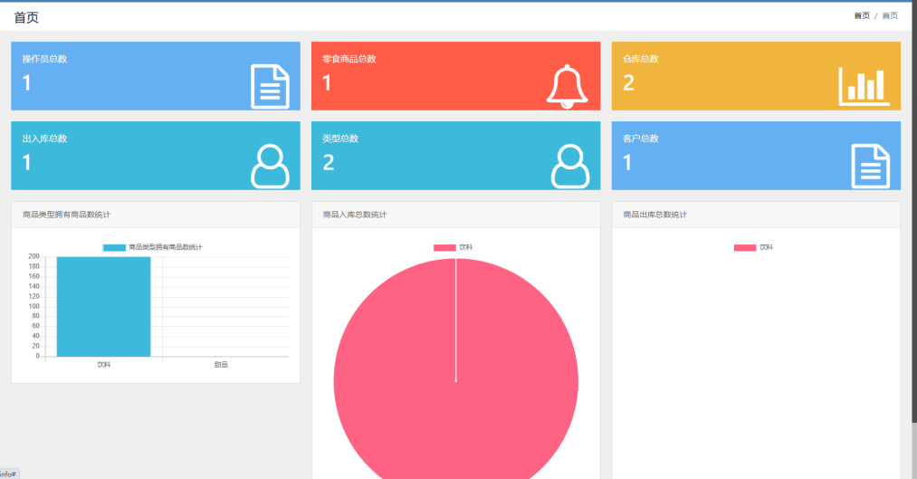
图5-1 首页界面
核心代码如下：
$.ajax({
url:"getOutnumsInfosDataInfoById",
type:"get",
data:{},
dataType:"json",
success:function(data){
for(var i=0;i<data.obj.length;i++){
nums2.push(data.obj[i]["sptotaloutnums"]);
}
for(var i=0;i<data.obj.length;i++){
pnames2.push(data.obj[i]["snpname"]);
}

5.2 操作员信息管理
操作员是作为该系统的另一个主要用户，管理员可以添加新的操作员、编辑修改现有的操作员、模糊查询操作员信息及删除其他操作员信息。
首先是通过adminoperatorsmanager()方法完成从数据库中查询所有的操作员信息，然后还可以通过根据操作员姓名及电话进行模糊查询操作员信息；点击添加按钮后，在弹出的modal对话框中输入操作员的相关信息，这里的图片主要是通过fileinput插件进行上传完成，其次就是操作员的姓名等信息，然后通过执行addOperatorsToDB()方法完成操作员信息的操作；在添加完操作员信息后，就可以直接在操作员列表中进行查看，此外还可以进行编辑修改，通过执行UpOperatorsToDB()方法完成对指定的操作员信息进行修改。如图5-2所示。
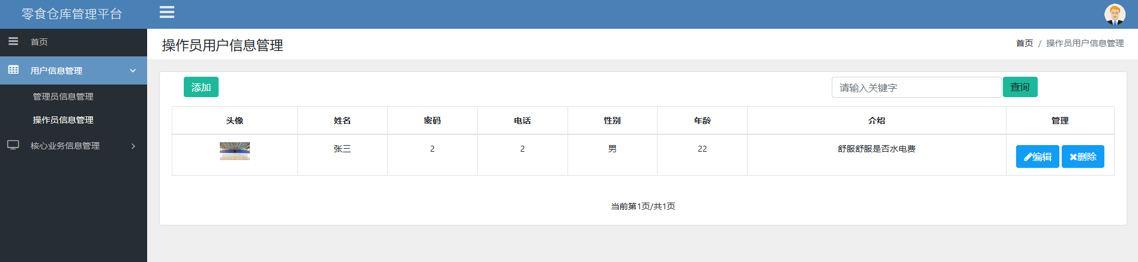
图5-2 操作员管理界面
核心代码如下：
OperatorsBean userdetail = operatorsService.findUserById(Integer.parseInt(uid)).get(0);
userdetail.setPuname(uname);
userdetail.setPupwd(upwd);
userdetail.setPuimg(uimg);
userdetail.setPusex(usex);
if(operatorsService.checkUserByTel(utel).isEmpty() || operatorsService.checkUserByTel(utel).size() == 1 ){
operatorsService.updateUserInfo(userdetail);
return AdminBean.getJsonResult(200, "修改成功");

5.3 零食商品信息管理
管理员和操作员都可以对零食商品进行管理，主要包括的功能有添加零食商品信息、批量导入零食商品信息、批量导出零食商品信息、模糊查询零食商品信息、编辑修改零食商品信息、删除零食商品信息及出库零食商品信息等。
首先是零食数据初始化，通过执行adminsnackproductsmanager()方法查询数据库中所有的零食商品信息，还可根据名称及类型名称信息进行模糊查询，将查询出的数据将其赋值到<table>完成数据初始化。点击添加按钮后，就会弹出Modal对话框，在该对话框中在<input>中输入零食商品基本信息，点击确定，通过执行AddSnackproductsInfo()方法将新添加的零食商品信息传递到后端，最终通过执行insert()方法完成零食商品信息添加。对零食信息的编辑操作与添加的实现逻辑基本上是一样的，在modal对话框中完成。
这里重点介绍一下批量导入和批量导出操作，在批量导入操作之前先要进行批量导出操作，不仅可以导出零食商品数据，此外还可以下载零食商品上传操作。这里主要是通过执行exportExcel()方法，在该方法中先通过执行findAllSnackproducts()方法完成从数据库中查询出所有的零食商品数据，然后还可以给导出的excel表进行设计名字。在完成导出后，接下来就是导入操作，首先先找到要上传的文件位置及文件名称，然后通过执行importExcel()方法将对应的excel表完成零食商品的导入，在导入的时候，通过for循环依次判断零食商品是否添加到数据库中，如果已存在于数据库中则不会添加到数据库中，反之，则会添加到数据库中。如图5-3所示。
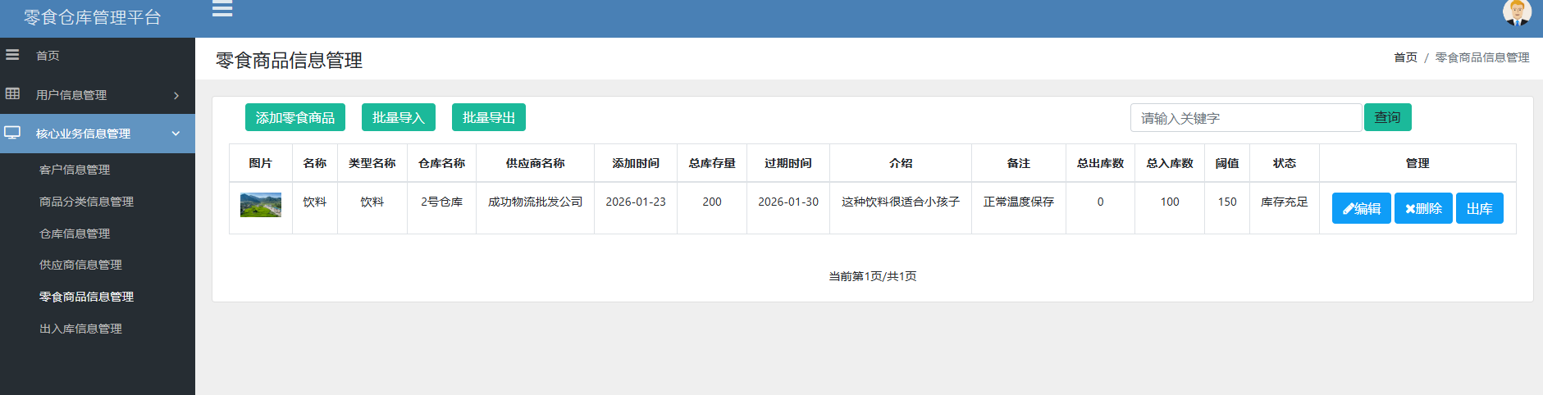
图5-3 零食商品管理界面
核心代码如下：
List<SnackproductsBean> snackproductsBeans = snackproductsService.findAllSnackproducts();
exportExcel(snackproductsBeans,"零食商品列表信息","sheet1",
SnackproductsBean.class,"零食商品列表信息.xls",response);
String filePath = "D:\\bishe1\\零食商品列表信息.xls";
try {
List<SnackproductsBean> snackproductsBeans = importExcel(filePath,1,1, SnackproductsBean.class);
for(int i =0; i<snackproductsBeans.size();i++) {
if(snackproductsService.checkSnackproductsByImport(snackproductsBeans.get(i)).isEmpty()) {
typesService.checkTypedatas(snackproductsBeans.get(i).getTname());
if(!typesBeans.isEmpty())
tid = typesBeans.get(0).getTid();
}}

5.4 客户信息管理
客户管理模块主要是便于管理员对客户进行操作，如添加新的客户信息、编辑现有的客户信息、模糊查询客户信息及删除客户信息等。
首先是管理员通过执行admincustomersmanager()方法查询所有客户信息，包括客户的姓名、企业名称、电话及地址等信息，同时还可根据客户姓名、企业名称等进行模糊查询。点击确定按钮后，在弹出的modal对话框中添加客户相关信息，其中包括通过使用fileinput完成客户图片上传及通过input输入框完成客户相关信息输入，点击确定后执行addCustomersToDB()方法完成添加客户信息，此外还可进行修改现有的客户信息，通过客户id查询对应的客户信息，然后将查询到的客户信息显示到modal对话框中，然后和添加客户信息是一样的，最终通过执行UpCustomersInfo()方法完成客户信息的修改。还可以删除客户信息，点击删除按钮后，首先要获取客户id，然后根据客户id进行通过执行deleteCustomersById()方法完成对指定的客户id进行从数据库中将其删除。如图5-4所示。
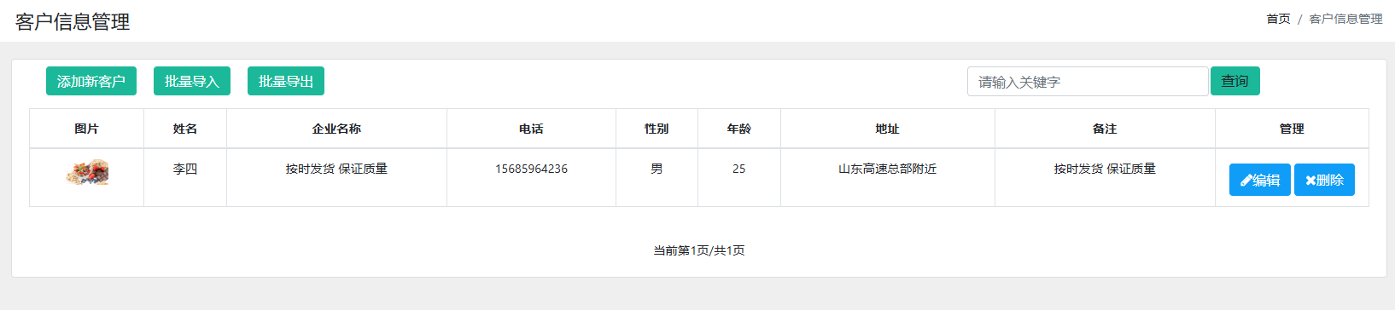
图5-4客户管理界面
客户管理功能中也有批量导入与批量导出操作，这里与零食商品的操作是一样的，这里就不再赘述。
核心代码如下：
$.ajax({
url:"getCustomersInfoById",
data:{id:id},
success:function(data){
$("#uUname").val(data.obj["cuname"]);
$("#uUtel").val(data.obj["ctel"]);
$("#uUcname").val(data.obj["cname"]);
$("#uUintroduce").val(data.obj["ccont"]);
$("#uUage").val(data.obj["cage"]);
$("input[name='sex']").each(function(){
if( $.trim($(this).val()) === $.trim(data.obj["csex"]) ){
$(this).attr("checked",true);
});

5.5 供应商信息管理
管理员对于供应商管理也主要是集中于供应商的添加、编辑、模糊查询及删除操作。
首先管理员通过adminstorehousesmanager()方法查询出当前数据库中所有的供应商信息并赋值到前端，还可以根据供应商的名称、联系人姓名等进行模糊查询供应商信息，然后可以点击添加按钮输入供应商信息，主要是通过input输入框输入供应商的相关信息，并通过执行addSuppliersInfo()方法完成添加操作，此外还可以编辑修改，首先要获取该供应商的id，然后通过执行getSuppliersInfoById()方法完成根据供应商id查询供应商信息并赋值到modal对话框中，最后通过执行upSuppliersInfo()方法完成供应商编辑操作。还可以删除供应商信息，首先也是先要获取供应商id信息，然后通过执行deleteSuppliersById()方法将对应供应商id的供应商从数据库中进行删除。如图5-5所示。
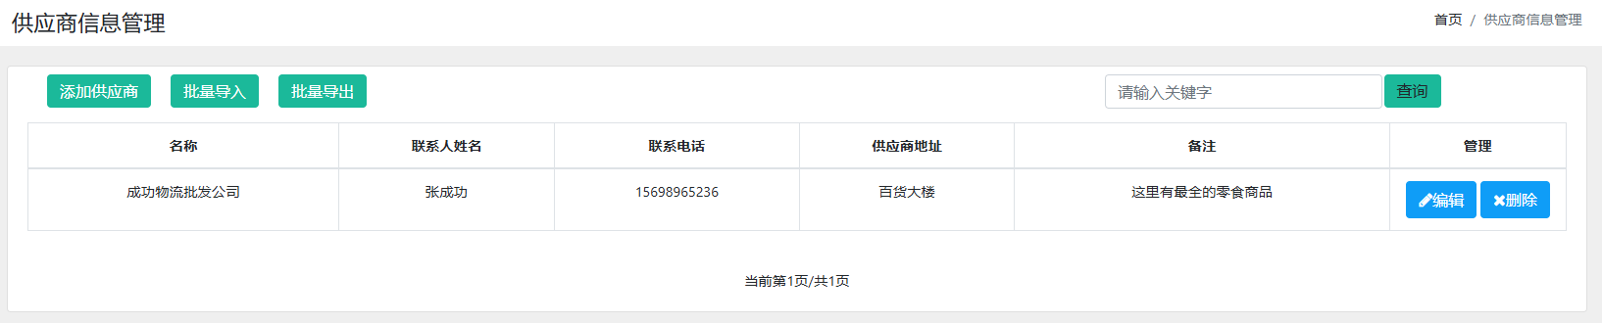
图5-5 供应商管理界面
供应商信息管理功能中也有批量导入与批量导出操作，这里与零食商品的操作是一样的，这里就不再赘述。
核心代码如下：
@RequestMapping(value="/deleteSuppliersById",method = RequestMethod.GET,produces = "text/json;charset=UTF-8")
public String deleteSuppliersById(HttpServletRequest request){
int id = Integer.parseInt(request.getParameter("Id"));
suppliersService.deleteSuppliersById(id);
return "redirect:/adminsuppliersmanager";
}

5.6 仓库信息管理
管理员对于仓库管理也主要是集中于仓库的添加、编辑、模糊查询及删除操作。
首先管理员通过adminstorehousesmanager()方法查询出当前数据库中所有的仓库信息并赋值到前端，还可以根据仓库的名称、联系人姓名等进行模糊查询仓库信息，然后可以点击添加按钮输入仓库信息，主要是通过input输入框输入仓库的相关信息，并通过执行addStorehousesInfo()方法完成添加操作，此外还可以编辑修改，首先要获取该仓库的id，然后通过执行getAdminStorehousesInfoById()方法完成根据仓库id查询仓库信息并赋值到modal对话框中，最后通过执行upstorehousesInfo()方法完成仓库编辑操作。还可以删除仓库信息，首先也是先要获取仓库id信息，然后通过执行deleteStorehousesById()方法将对应仓库id的供应商从数据库中进行删除。如图5-6所示。
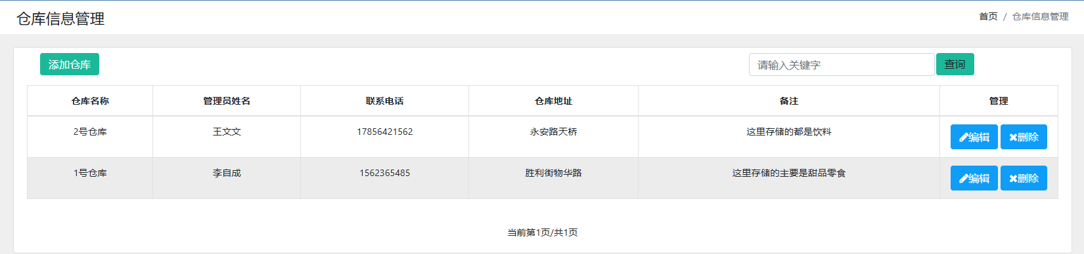
图5-6 仓库信息管理界面
核心代码如下：
List<StorehouseBean> storehouseBeans = storehouseService.findAllStorehouses();
PagingUtils.page8(page, request, storehouseBeans);
model.addAttribute("adminInfoData",page.getDataList());
request.setAttribute("selectName", "");
return "admins/adminstorehousesmanager";

5.7 出入库信息管理
出入库信息管理是整个系统的核心功能之一，这个功能是保证零食商品数量的正常。出入库管理主要是对零食商品的入库和出库。
首先是点击出入库管理后，通过执行admininoutsmanager()方法完成零食商品的出入库数据查询，将查询到的数据显示到前端列表上，完成出入库数据的初始化。点击入库按钮后，此时弹出添加零食商品入库信息modal对话框，在该对话框中，借助input输入框和select下拉框分别输入需要入库的零食商品数量和备注信息以及下拉选择零食商品信息，最终通过执行AddInoutsToDB（）完成零食商品的入库操作，同时更新零食商品数量。
接着就是出库操作，在零食商品列表页面，选择对应的零食商品信息后，点击出库按钮，在弹出的添加出库信息的modal对话框中，并通过input输入出库数量以及备注信息，最终通过执行UpInoutsToDB()方法完成零食商品的出库操作，同时更新零食商品的数量信息。
此外还可以根据零食商品的名称等信息完成零食商品的出入库模糊查询操作，即通过执行selectInoutsmana()方法完成模糊查询。如图5-7所示。
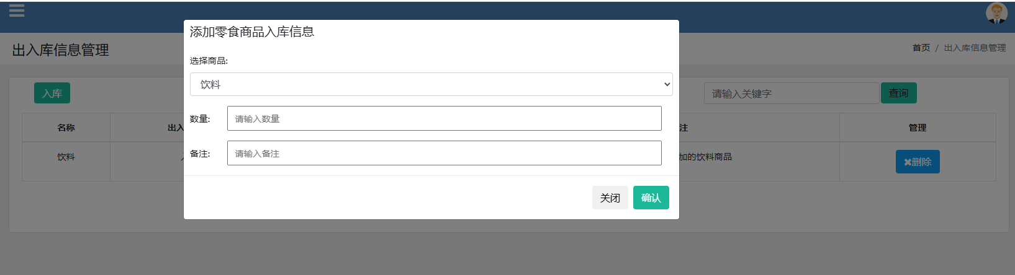
图5-7 出入库信息管理界面
核心代码如下：
int wid = 0;
List<SnackproductsBean> snackproductsBeans =
snackproductsService.findSnackproductsByName(mname);
if(!snackproductsBeans.isEmpty())
wid = snackproductsBeans.get(0).getSpid();
InoutsBean bean = new InoutsBean();
bean.setOcont(ocont);
inoutsService.insertInoutsInfo(bean);
SnackproductsBean snackproductsBean = snackproductsService.findSnackproductsById(wid).get(0);
snackproductsBean.setSpnums(snackproductsBean.getSpnums()+Integer.parseInt(onums));
snackproductsService.updateSnackproductsNumsInfo(snackproductsBean);
snackproductsService.updateSnackproductsInnumsInfo(snackproductsBean);

6 系统测试

6.1 测试环境
零食仓库管理平台整个系统测试环境如表6-1所示。
表6-1 网页端测试环境信息表
软硬件 | 类型 | 参数
硬件 | CPU | Intel(R) Core(TM)i5-9400F
 | 内存 | 16GB
 | 硬盘容量 | 100G空闲存储
软件 | 操作系统 | Win10
 | 浏览器 | Chrome

6.2 功能性测试
功能性测试是对整个系统测试环节重要测试，主要是测试功能模块是否按照正常输入得到正常输出，若输入与输出一致则表明该功能模块是正常的，否则该功能模块存在Bug。测试覆盖了管理员端与操作员端的所有核心模块，测试方法包括黑盒测试与接口测试。测试用例如表6-2所示。
表6-2 测试用例表
测试编号 | 模块 | 测试项 | 预期结果 | 实际结果 | 是否通过
TC-01 | 登录模块 | 账号密码登录 | 登录成功，跳转主页 | 一致 | 是
TC-02 | 零食管理 | 模糊搜索零食 | 显示符合关键词的零食 | 一致 | 是
TC-03 | 出入库管理 | 输入零食商品数量完成出入库 | 出入库操作完成，零食商品数量更新 | 一致 | 是
TC-04 | 供应商管理 | 添加、编辑及删除供应商信息 | 供应商列表信息更新成功，模糊查询也成功 | 一致 | 是
TC-05 | 客户信息管理 | 添加、编辑及删除客户信息 | 客户列表信息更新成功，模糊查询也成功 | 一致 | 是

6.3 用户界面测试
用户界面测试主要是测试功能相应速度、界面体验是否良好等。测试项如表6-4所示。
表6-3 用户界面测试项目表
测试项 | 描述 | 结果
页面响应 | 所有功能模块页面在点击后能快速响应 | 测试通过
兼容性展示 | 系统页面在不同的浏览器下都正常显示 | 测试通过
表单交互 | 输入校验、错误提示信息完整 | 测试通过

6.4 兼容性测试
该系统对后台系统在不同浏览器上测试兼容性。测试内容如表6-4所示。
表6-5 兼容性测试项目表
客户/平台 | 浏览器/环境 | 测试结果
Windows 11 | Chrome、Edge | 正常运行
macOS | Safari、Chrome | 正常运行

6.5 测试结论
该系统在选择的测试环境下进行了多次测试，充分利用黑盒测试与白盒测试相结合的测试方法，在功能性测试、用户界面测试及兼容性测试等多个方面都是正常使用，没有发现任何Bug。

结论
经过多月不懈努力，终于按照需求设计完成零食仓库管理平台。该系统按照软件工程设计原则，采用Spring Boot、MySQL、Vue.js及前端等多种技术，实现了包含管理员及操作员两种用户角色的零食仓库管理平台，其核心功能模块包括操作员信息管理、零食商品信息管理、客户信息管理、出入库管理、供应商信息管理及仓库信息管理等。在系统开发过程中，遇到了前端数据请求问题、Echars页面渲染问题等，通过查阅相关资料以及不断地功能开发与测试相关方式对这些问题进行攻克，最终实现了该系统。
但由于开发时间、个人项目开发经验及项目实战开发技术等多种限制，使得该系统在实际应用过程中还是存在待优化细节，如在设计页面时，由于接触时间过短，其页面体验度有待改进等。在今后的学习工作中会逐渐完善，使得该系统在业务流程上更加的完善。

参考文献
[1] 王玉魁,李峰,乔彦超,等.基于Springboot与Vue框架的仓储管理系统设计与实现[J].河南科技,2024,51(18):29-33.
[2] 韦乐,陈君霞,钟镇龄,等.基于PLC的小型仓库物品搜索定位管理系统的设计[J].装备制造技术,2024,(05):30-33.
[3] 陈俊丽.基于PLC的智能仓库管理系统设计[J].电子制作,2023,31(22):78-82.
[4]王玉国,刘子康,费家翔,等.锻造模具仓库管理系统设计与开发[J].锻造与冲压,2023,(21):61-64.
[5] 张桦,邱雄飞,赵润泽.基于物联网技术的后方仓库管理系统建设研究[J].物联网技术,2023,13(08):95-98.
[6] 王根生.基于启发式算法的仓库管理系统的设计与实现[D].南京理工大学,2023.
[7] 陈刚.基于SpringBoot的GIS可视化系统的设计与构建[J].电脑知识与技术,2024,20(12):42-45+62.
[8] 李明,冯树栋,白宗文,等.基于SpringBoot的成果需求匹配系统设计与实现[J].延安大学学报(自然科学版),2024,43(01):90-95.
[9] 刘鼎立,许贵林,杨悦,等.基于MySQL协议的数据库运维代理系统设计[J].无线互联科技,2024,21(20):57-61.
[10] 陈芳.基于MySQL数据库的数据录入系统设计研究[J].科技资讯,2024,22(20):35-37.
[11] 闫小扬.支持货位优化策略的仓库管理系统设计与实现[D].北京邮电大学,2023.
[12] 王欢欢.基于ArcGIS Engine的三维智能药品仓库管理系统的研究[J].北京测绘,2013,(05):58-60+73.
[13] MarketsandMarkets Reports on Unlocking Growth Opportunities in the $10.04 Billion Warehouse Management System Market[J].Wireless News,2026,
[14] Elbouzidi D A ,Frédéric R ,Pellerin R , et al.Leveraging digital twins for enhanced sustainable warehouse management[J].Cleaner Logistics and Supply Chain,2025,17100287-100287.DOI:10.1016/J.CLSCN.2025.100287.
[15] Siddiqi S ,Uzun S ,Akhter S A .Integrating automation and blockchain: A scalable solution for modern warehouse management[J].Computers & Industrial Engineering,2026,211111615-111615.DOI:10.1016/J.CIE.2025.111615.

致谢
在完成毕业设计的几个月里，从选题到最终答辩的整个过程中，中间付出了不懈努力，同时也得到了很多人的帮助。
首先要感谢忙碌的导师，除了忙碌日常教学，还专门抽出时间针对毕设提出了很多修改意见、设计意见以及帮助修改等，感谢指导导师的耐心和关系，没有指导导师的帮助，在完成毕设过程中还会遭遇很多挫折。
此外，还要感谢提供帮助的同学们以及各科老师，他们也提供了很多建议。
最后，感谢大家提供的帮助。

